# LAMPIRAN

**Lampiran 1.** Surat Izin Pemakaian Fasilitas Laboratorium Farmasi Terpadu UMN Al-Washliyah

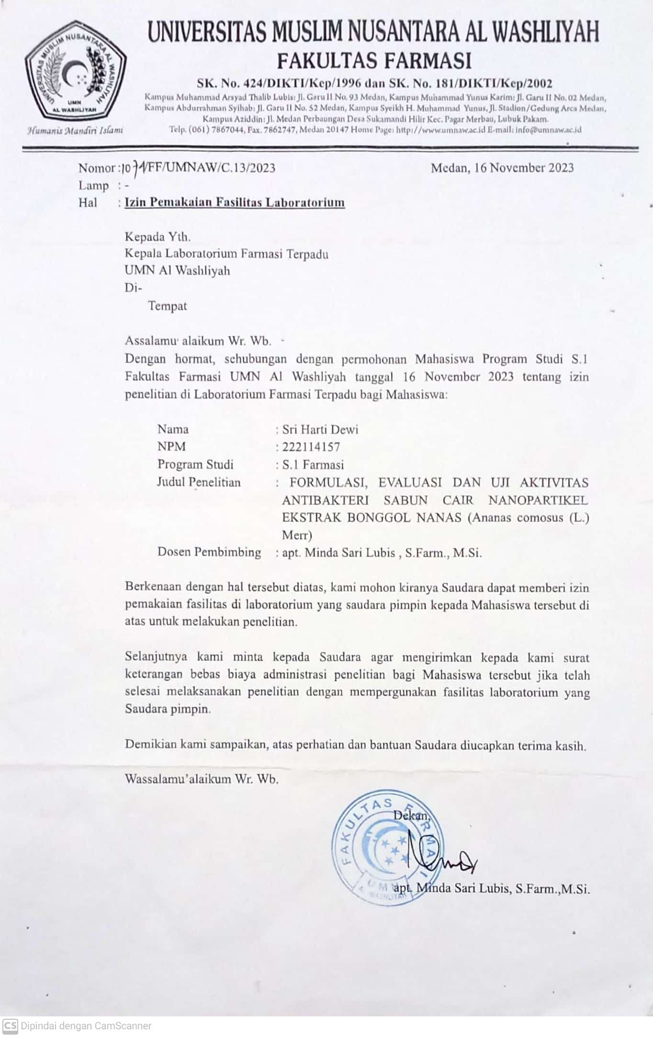

**Lampiran 2.** Surat Kegiatan Laboratorium UMN Al-Washliyah

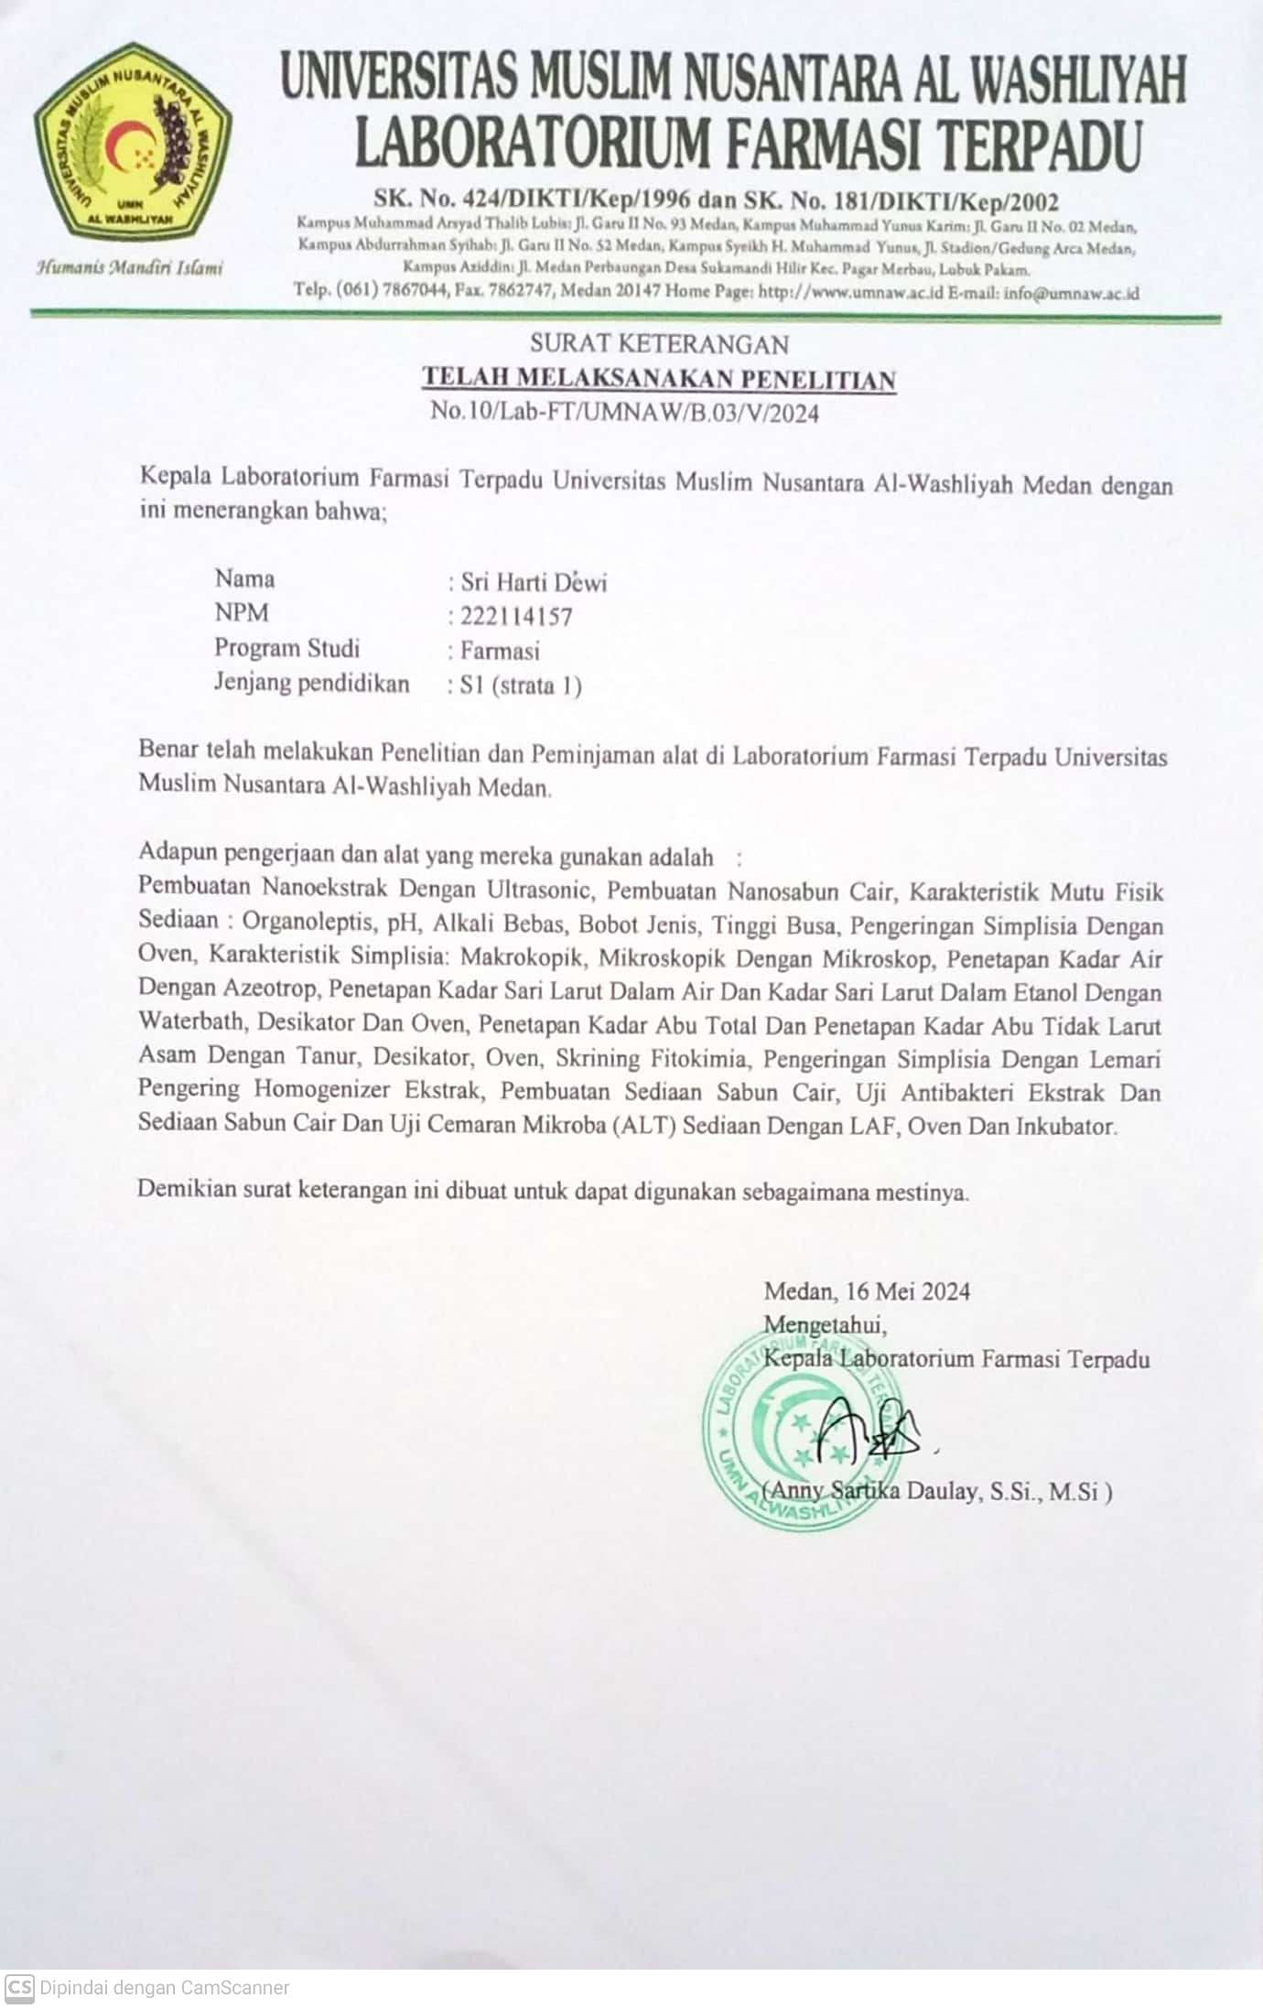

**Lampiran 3.** Surat Bebas Laboratorium

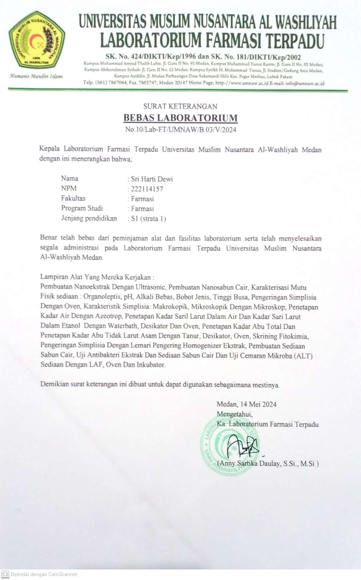

**Lampiran 4.** Bagan Alir Penelitian

Bonggol nanas

Simplisia bonggol nanas

Serbuk simplisia bonggol nanas

Pembuatan Ekstrak

Ekstrak kental

Nanoekstrak

Formulasi nanosabun cair dan sabun cair nanoekstrak bonggol nanas

Formulasi sabun cair ekstrak bonggol nanas

Dibersihkan dan dipotong kecil

Dikeringkan

Dipekatkan dengan alat *rotary evaporator*

Diblender dan diayak

Dihomogenizer, disonikasi

Diameter daya hambat *Staphylococcus aureus*

Karakterisasi simplisia

Karakterisasi sabun cair

1. Organoleptis
2. Ukuran partikel
3. pH
4. Alkali bebas
5. Bobot jenis
6. Stabilitas busa
7. Cemaran mikroba

Uji aktivitas antibakteri terhadap bakteri *Staphylococcus aureus*

Karakterisasi Nanoekstrak

1. Ukuran partikel (PSA)
2. Morfologi nanoekstrak (TEM)

Skrining fitokimia

**Lampiran 5.** Bagan Alir Pembuatan Simplisia Bonggol Nanas

Karakterisasi simplisia bonggol nanas

Diiris tipis dan ditimbang

Serbuk simplisia bonggol nanas

Ditimbang

Dihaluskan

Dikeringkan

Simplisia bonggol nanas

Dibersihkan

Bonggol nanas

**Lampiran 6.** Pembuatan Simplisia Bonggol Nanas

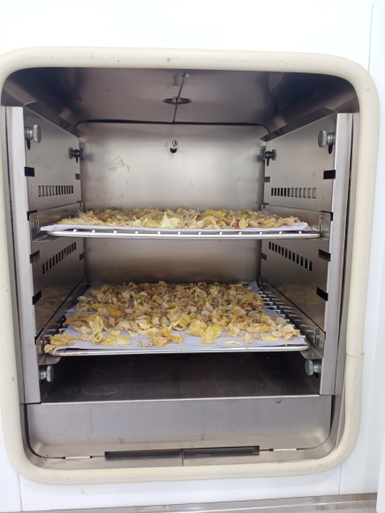 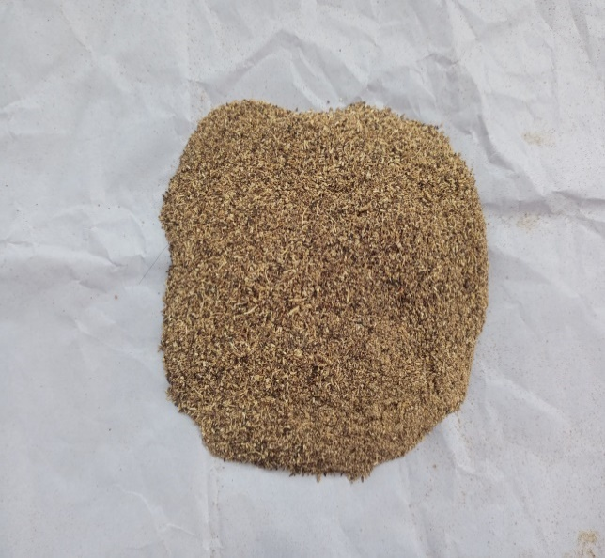

Pengeringan Bonggol Nanas Serbuk simplisia bonggol nanas

**Lampiran 7.** Perhitungan Susut Pengeringan dan Rendemen Simplisia

1. Susut pengeringan

Susut Pengeringan = Berat basah – berat kering

Susut Pengeringan = 20 kg – 1,9 kg

Susut Pengeringan = 18,1 kg

1. % Rendemen

% Rendemen = $\frac{\text{Berat kering}}{\text{Berat basah}}$ x 100%

% Rendemen = $\frac{\text{1,9 kg}}{\text{20 kg}}$ x 100%

% Rendemen = 9,5 %

**Lampiran 8.** Uji Karakterisasi Simplisia Bonggol Nanas

**Pemeriksaan Makroskopik**

|  |  |  |
| --- | --- | --- |
| Nama | Gambar | Makroskopik |
| Bonggol Nanas Segar |  | Warna : kuning pucat  Bentuk : bulat panjang  Panjang : ± 12 cm  Lebar : ± 3,5 cm  Bau : khas nanas  Rasa : hambar |
| Simplisia Bonggol Nanas |  | Warna : Coklat  Bentuk : Berkeriput  Panjang : ± 9,5 cm  Lebar : ± 1 cm  Bau : khas nanas  Rasa : hambar |

**Lampiran 8.** Lanjutan

**Pemeriksaan Mikroskopik Perbesaran 100x**

| **No** | **Serbuk Simplisia Bonggol Nanas** | **Serbuk Buah Nanas**  **(MMI Edisi 5)** |
| --- | --- | --- |
| 1. | Kristal Ca. Oksalat Bentuk Rafida |  |
| 2. | Sel batu |  |
| 3. | Epidermis berbentuk heksagonal |  |
| 4. | Berkas pembuluh dengan penebalan tangga |  |

**Lampiran 8.** Lanjutan

|  |  |  |
| --- | --- | --- |
| **No** | **Serbuk Simplisia Bonggol Nanas** | **Serbuk Buah Nanas**  **(MMI Edisi 5)** |
| 5. | Serabut |  |
| 6. | Floem |  |

**Lampiran 8.** Lanjutan

**Karakterisasi Simplisia**

| **No** | **Parameter** | **Serbuk Simplisia Bonggol Nanas** | **Serbuk Buah Nanas**  **(MMI Edisi 5)** |
| --- | --- | --- | --- |
| 1. | Penetapan kadar air | Kadar air : 2% | Kadar air tidak lebih dari 10% |
| 2. | Kadar sari larut dalam air | Kadar sari larut dalam air : 43,7% | Kadar sari larut dalam air tidak kurang dari 37% |
| 3. | Kadar sari larut dalam etanol | Kadar sari larut dalam etanol : 26,5% | Kadar sari larut dalam etanol tidak kurang dari 3% |

**Lampiran 8.** Lanjutan

|  |  |  |  |
| --- | --- | --- | --- |
| **No** | **Parameter** | **Serbuk Simplisia Bonggol Nanas** | **Serbuk Buah Nanas**  **(MMI Edisi 5)** |
| 4. | Kadar abu total | Kadar abu total : 3,2% | Kadar abu total tidak lebih dari 9% |
| 5. | Kadar abu tidak larut asam | Kadar abu tidak larut asam : 0,35% | Kadar abu tidak larut asam tidak lebih dari 2,5% |

**Lampiran 9.** Perhitungan Karakterisasi Simplisia Bonggol Nanas

1. **Penetapan Kadar air**

Volume awal : 1,8 mL

Volume akhir : 1,7 mL

% Kadar air simplisia = $\frac{\text{(volume akhir -volume awal air)}}{\text{berat simplisia (g)}}$ x 100%



% Kadar air simplisia = $\frac{\text{1,8 mL-1,7 mL}}{\text{5 gram}}$ x 100% = 2 %

1. **Kadar Sari Larut dalam Air**

Berat sari : 0,437 gram

Berat simplisia : 5 gram

% Kadar sari larut dalam air = $\frac{\text{Berat sari (g)}}{\text{Berat simplisia (g) }}$ x 100/20 x 100%



%Kadar sari larut dalam air = $\frac{\text{0,437 }\text{g}}{\text{5 g}}$ x $\frac{\text{100}}{\text{20}}$ x 100% = 43,7 %

1. **Kadar Sari Larut dalam Etanol**

Berat sari : 0,265 gram

Berat simplisia : 5 gram

% Kadar sari larut dalam etanol = $\frac{\text{Berat sari (g) }}{\text{Berat simplisia (g) }}$ x $\frac{\text{100}}{\text{20}}$ x 100%



%Kadar sari larut dalam etanol = $\frac{\text{0,265 g}}{\text{5 g}}$ x $\frac{\text{100}}{\text{20}}$ x 100% = 26,5 %

1. **Kadar Abu Total**

Berat sari : 0,064 gram

Berat simplisia : 2 gram

%Kadar abu total = $\frac{\text{Berat abu }}{\text{Berat simplisia }}$ x 100%



%Kadar abu total = $\frac{\text{0,064 }\text{g}}{\text{2 g}}$ x 100% = 3,2%

1. **Kadar Abu Tidak Larut Asam**

%Kadar abu tidak larut asam = $\frac{\text{Berat abu (g)}}{\text{Berat}\text{ simplisia (g) }}$ x 100%



%Kadar abu tidak larut asam = $\frac{\text{0,007}\text{ g}}{\text{2 g}}$ x 100% = 0,35 %

**Lampiran 10.** Bagan Alir Pembuatan Ekstrak Bonggol Nanas

Serbuk simplisia bonggol nanas

Ditimbang dan dimasukkan dalam bejana

Ditambahkan pelarut etanol 75 bagian, diaduk dan didiamkan selama 5 hari

Disaring

Dicuci dengan pelarut secukupnya sampai 100

bagian.

Ditambah maserat I dan dicukupkan dengan Etanol hingga 5 L, diamkan

selama 2 hari

Dienap tuang

Dipekatkan dengan *rotary evaporator*

Di waterbath

Ekstrak kental bonggol nanas

Ampas

Maserat

Maserat I

**Lampiran 11.** GambarEkstraksi

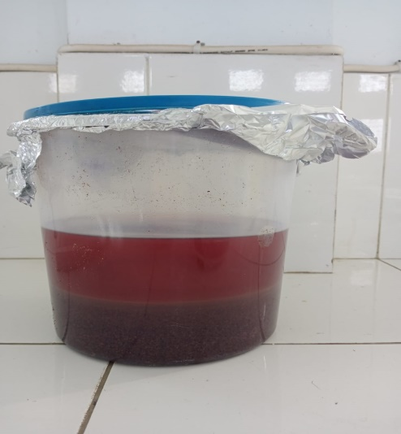 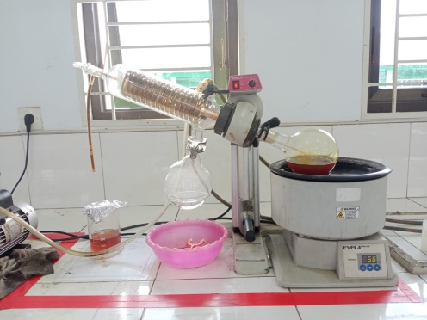

Proses maserasi Alat *Rotary Evaporator*

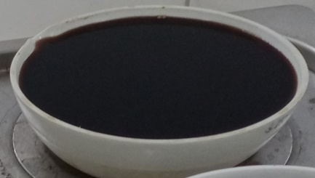

Ekstrak bonggol nanas

**Lampiran 12.** Perhitungan Rendemen Ekstrak

Berat serbuk simplisia = 500 gram

Berat ekstrak = 202 gram

% Rendemen = $\frac{\text{Berat ekstrak}}{\text{Berat simplisia}}$ x 100%

% Rendemen = $\frac{\text{202 g}}{\text{500 g}}$ x 100%

% Rendemen = 40,4 %

**Lampiran 13.** Bagan Alir Pembuatan Nanoekstrak Bonggol Nanas

Ekstrak kental bonggol nanas

Nanopartikel ekstrak bonggol nanas

Dihomogenizer selama 1 jam dan disonikasi selama 1 jam

Pemeriksaan ukuran nanoekstrak dengan PSA

Pemeriksaan morfologi nanoeksrak dengan alat TEM

Skrining fitokimia nanoekstrak dan ekstrak bonggol nanas

**Lampiran 14.** Pembuatan Nanoekstrak Bonggol Nanas

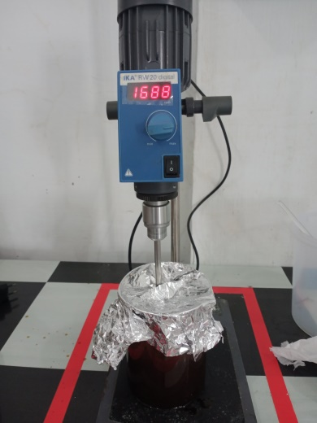 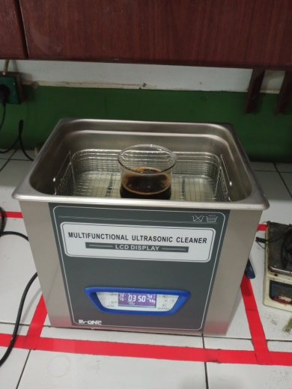

*Homogenizer*  Sonikator

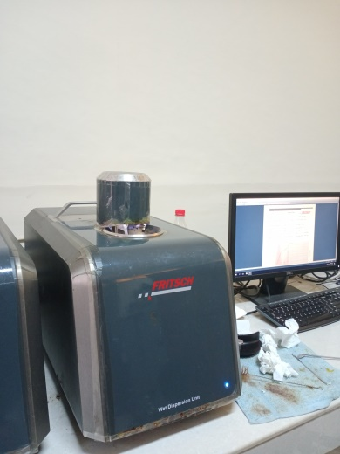 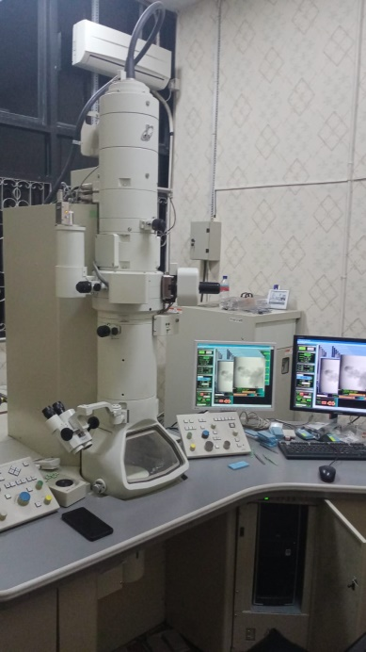

*Particle Size Analyzer Trasnmission Electron Microscopy*

**Lampiran 15.** Tahapan Pengoperasian Alat PSA

Alat dipanaskan selama ± 20 menit

Prosedur selanjutnya menggunakan cara otomatis dengan bentuk distribusi sharp. Prosedur dilakukan sama dengan pada metode otomatis pertama, tetapi pengaturan grafik distribusi diganti dengan bentuk sharp

Suhu dikondisikan terlebih dahulu pada 25o C dengan menekan menu “*Temp.Panel*”. Standar mulai diukur dengan menekan menu “*Auto1*”.

dimasukkan ke dalam cuvet bersih hingga terisi 2/3 cuvet. Setelah itu cuvet yang berisi larutan standar di masukkan kedalam alat dan ditutup dengan sebuah sensor

Larutan standar 20 kali pengenceran dikocok menggunakan vortex mixer selama ± 1 menit.

Untuk pertama kali digunakan otomatis dengan bentuk grafik distribusi standar

Dinyalakan komputer

**Lampiran 16.** Tahapan Pengoperasian Alat TEM

Sampel diteteskan ke grids, diserap dan ditunggu kering

Kemudian di teteskan larutan uranil asetat diserap dan dikeringkan

Kemudian diukur menggunakan alat TEM di 100 kV

**Lampiran 17.** Bagan Alir Skrining Fitokimia Ekstrak dan Nanoekstrak

Skrining Fitokimia

Ekstrak dan Nanoekstrak Bonggol Nanas

Golongan Alkaloid

Golongan Flavonoid

Golongan Tanin

Golongan Saponin

Golongan

Triterpenoid

/Steroid

Golongan Glikosida

**Lampiran 18.** Hasil Skrining Fitokimia Ekstrak dan Nanoekstrak

| **Golongan senyawa** | **Ekstrak** | **Nanoekstrak** | **Hasil Uji** | **Keterangan** |
| --- | --- | --- | --- | --- |
| Alkaloid |  |  | **+** | a.    Mayer  Terbentuk endapan putih-kuning (+)   1. b. Dragendorff   Terbentuk endapan berwarna merah-jingga (+)   1. Bouchardat   Terbentuk endapan coklat-hitam (+) |
| Flavonoid |  |  | **+** | Terbentuk lapisan kuning-jingga pada lapisan amil alkohol  (Marjoni, 2020). |
| Tanin |  |  | **+** | Terbentuk warna hijau kehitaman (Marjoni, 2020). |
| Saponin |  |  | **+** | Terbentuk busa yang stabil  (Depkes RI, 1995). |
| Steroid/ triterpenoid |  |  | **+** | Terbentuk warna hijau menunjukan adanya steroid  (Depkes RI, 1995). |
| Glikosida |  |  | **+** | Terbentuk cincin berwarna ungu (Depkes RI, 1995). |

**Lampiran 19.** Bagan Alir Sterilisasi Alat

Alat alat gelas

Media, alat plastik dan karet

Jarum Ose

Oven suhu 180oC selama 1 jam

Erlenmeyer disumbat kapas

DIbungkus dengan perkamen

Autoklaf suhu 121oC selama 15 menit

Pemijaran langsung

**Lampiran 20.** Bagan Alir Pembuatan Media Pembenihan MHA

MHA 9,5 gram dan *aquadest*

250 mL

Panaskan di atas hotplate

Masukkan ke dalam erlenmeyer

Disumbat erlenmeyer dengan kapas

Sterilkan dengan autoklaf pada suhu 121℃ selama 15 menit

Ditunggu hingga agak dingin

Dituang media steril ke dalam tabung reaksi untuk membuat agar miring

**Lampiran 21.** Bagan Alir Peremajaan Bakteri Staphylococcus aureus

Bakteri uji diambil dengan jarum ose steril

Diinokulasi dalam media agar miring

Diinkubasai selama 24 jam pada suhu 37oC

Disimpan dalam lemari pendingin dengan suhu 4oC sebagai stok bakteri

**Lampiran 22.** Bagan Alir Pembuatan Suspensi Bakteri

Biakan bakteri diambil 1 Ose

Dimasukkan ke dalam 10 mL NaCl 0,9%

Homogenkan dengan Vortex

Samakan kekeruhan dengan Mc Farland 0,5

**Lampiran 23.** Bagan Alir Identifikasi Bakteri dengan Pewarnaan Gram

1 ose bakteri digores pada kaca objek ditambah 1 tetes NaCl fisiologis

Difiksasi

Diteteskan Kristal violet

Didiamkan 1 menit

Dibilas dengan *aquadest*

Diteteskan larutan iodin

Didiamkan 2 menit

Dibilas dengan *aquadest*

Diteteskan alkohol 95%

Didiamkan 30 detik

Dibilas dengan *aquadest*

Diteteskan safranin

Didiamkan 30 detik

Dibilas dengan *aquadest*

Diamati dibawah mikroskop

**Lampiran 24.** Hasil Uji Identifikasi Bakteri dengan Pewarnaan Gram

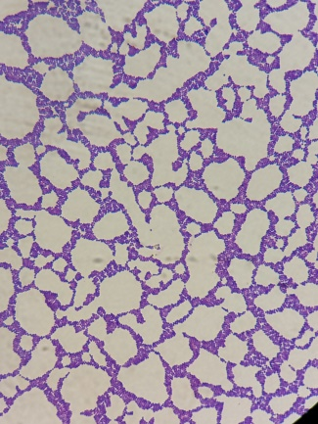

**Lampiran 25.** Bagan Alir Uji Antibakteri Sabun Cair

Dituangkan media agar ke dalam cawan petri ± 15 mL

Inkubasi selama 24 jam pada suhu 37oC

Teteskan pada kertas cakram steril

Diratakan dengan *cotton swab* steril

Dibiarkan mengeras

Pipet 0,1 mL suspensi bakteri

Pipet 10µL larutan uji

Masukan kertas cakram tersebut ke dalam masing masing cawan Petri yang sudah berisi media bakteri

Ukur diameter hambatan dengan menggunakan jangka sorong

**Lampiran 26.** Hasil Uji Aktivitas Antibakteri Ekstrak Bonggol Nanas

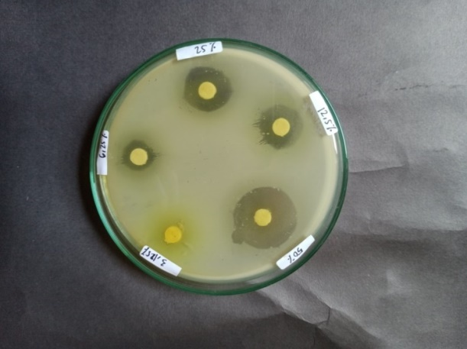 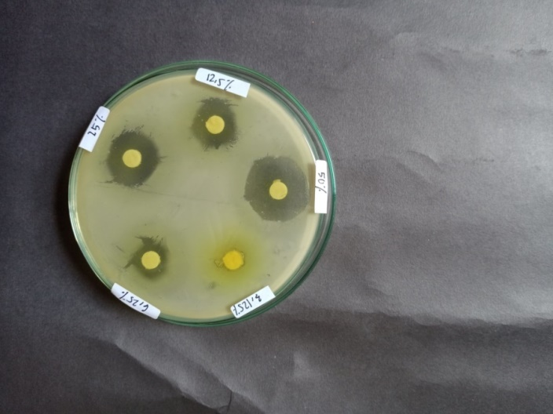 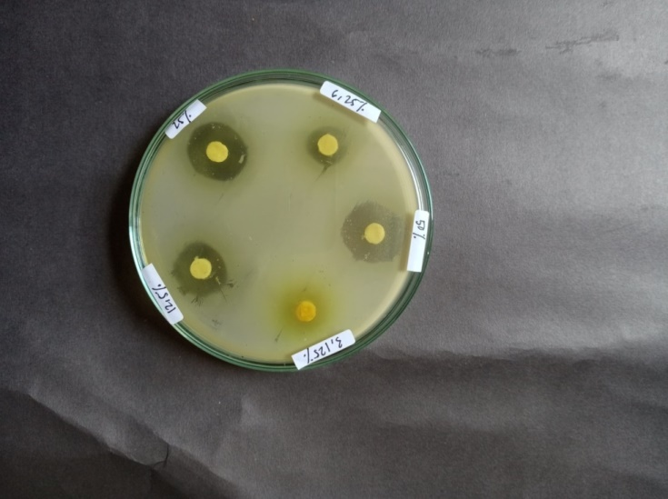

Pengulangan I Pengulangan II Pengulangan III

**Lampiran 27.** Hasil Pengujian Ukuran Partikel Ekstrak dan Nanoekstrak

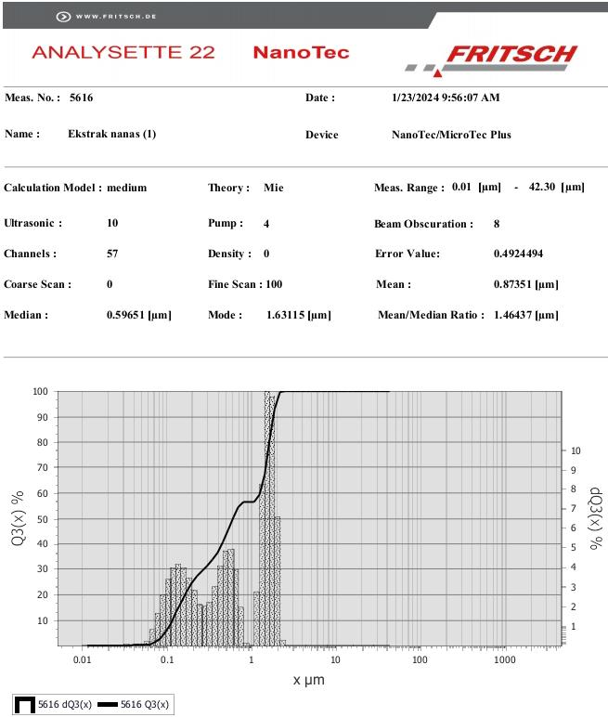

Ekstrak bonggol nanas

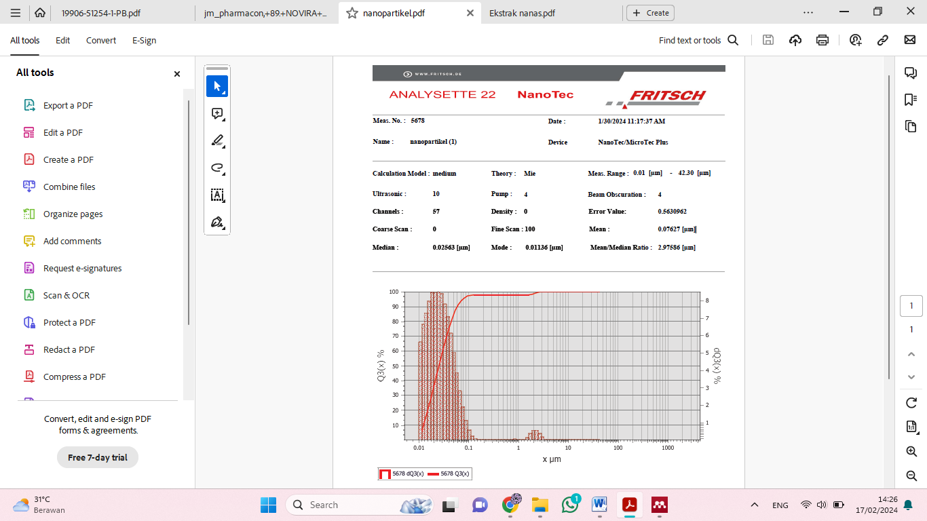

Nanoekstrak bonggol nanas

**Lampiran 28.** Hasil Analisis *Post-Hoc Test* Ekstrak

|  |  |  |  |  |  |  |
| --- | --- | --- | --- | --- | --- | --- |
| **Multiple Comparisons** | | | | | | |
| Dependent Variable: Diameter Zona Hambat | | | | | | |
| Tukey HSD | | | | | | |
| (I) Perlakuan | (J) Perlakuan | Mean Difference (I-J) | Std. Error | Sig. | 95% Confidence Interval | |
| Lower Bound | Upper Bound |
| Konsentrasi 6,25% | Konsentrasi 12,5% | -4.26667* | 1.10428 | .020 | -7.8030 | -.7304 |
| Konsentrasi 25% | -6.63333* | 1.10428 | .001 | -10.1696 | -3.0970 |
| Konsentrasi 50% | -11.30000* | 1.10428 | .000 | -14.8363 | -7.7637 |
| Konsentrasi 12,5% | Konsentrasi 6,25% | 4.26667* | 1.10428 | .020 | .7304 | 7.8030 |
| Konsentrasi 25% | -2.36667 | 1.10428 | .219 | -5.9030 | 1.1696 |
| Konsentrasi 50% | -7.03333* | 1.10428 | .001 | -10.5696 | -3.4970 |
| Konsentrasi 25% | Konsentrasi 6,25% | 6.63333* | 1.10428 | .001 | 3.0970 | 10.1696 |
| Konsentrasi 12,5% | 2.36667 | 1.10428 | .219 | -1.1696 | 5.9030 |
| Konsentrasi 50% | -4.66667* | 1.10428 | .012 | -8.2030 | -1.1304 |
| Konsentrasi 50% | Konsentrasi 6,25% | 11.30000* | 1.10428 | .000 | 7.7637 | 14.8363 |
| Konsentrasi 12,5% | 7.03333* | 1.10428 | .001 | 3.4970 | 10.5696 |
| Konsentrasi 25% | 4.66667* | 1.10428 | .012 | 1.1304 | 8.2030 |
| *. The mean difference is significant at the 0.05 level. | | | | | | |

**Lampiran 29.** Bagan AlirPembuatan Sabun Cair

Minyak kelapa

Dalam beaker gelas

Ditambah aquades ± 15 ml

Tambah KOH 10% sedikit demi sedikit sambil dipansakan sampai terbentuk pasta sabun

Ditambah aquades ± 15 ml

Massa sabun

Ditambah *aquadest* 15 ml

Ditambah ekstrak/nanoekstrak

Ditambah HPMC yang telah dikembangkan dengan aquades panas

Ditambahkan gliserin, diaduk homogen

Ditambahkan asam stearat, diaduk homogen

Ditambah BHT, diaduk homogen

Ditambah *aquadest* ad 100, diaduk homogen

Sediaan sabun cair

(F0, F1, F2, F3)

**Lampiran 30.** Sediaan Sabun Cair

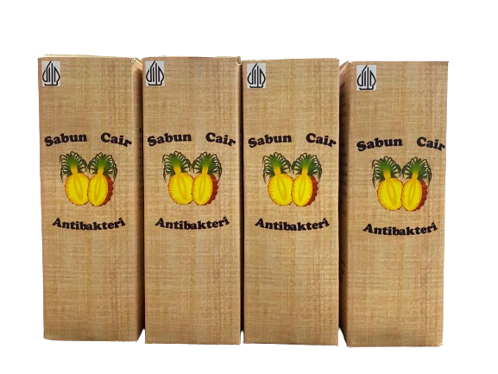

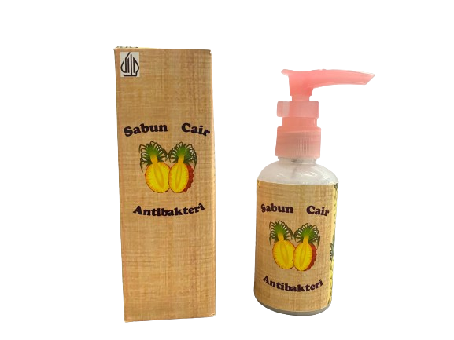

**Lampiran 31.** Hasil Pemeriksaan Ukuran Partikel Sabun Cair

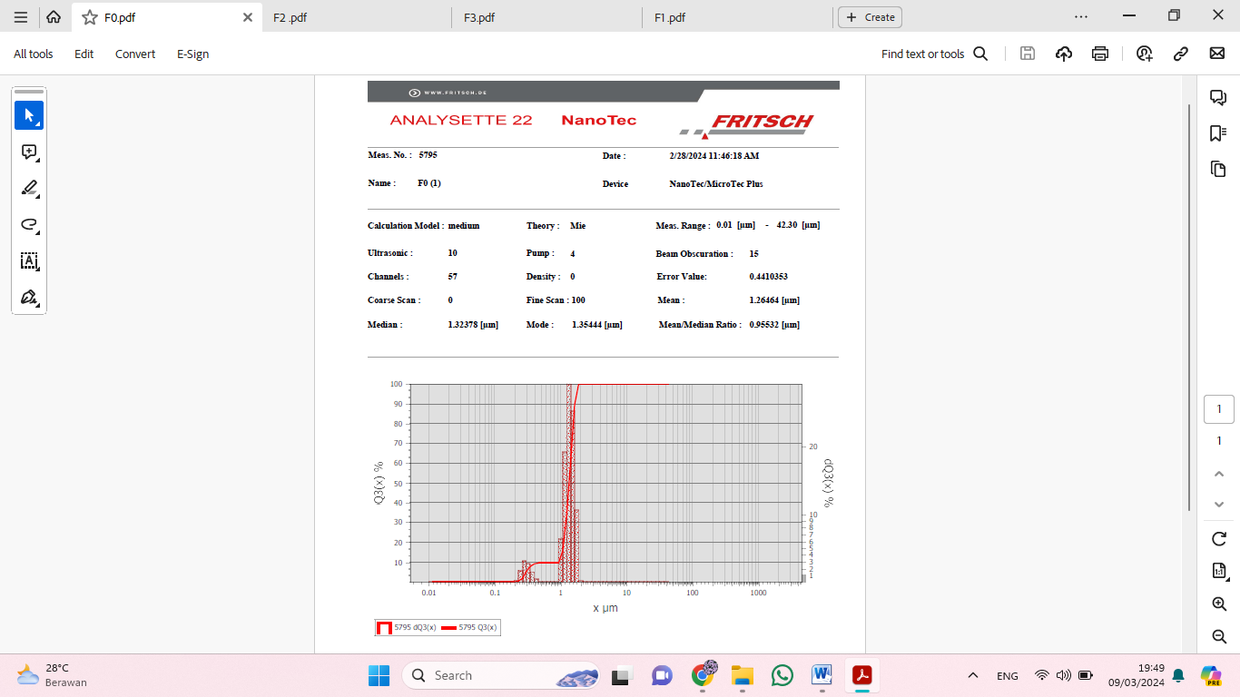

Blanko

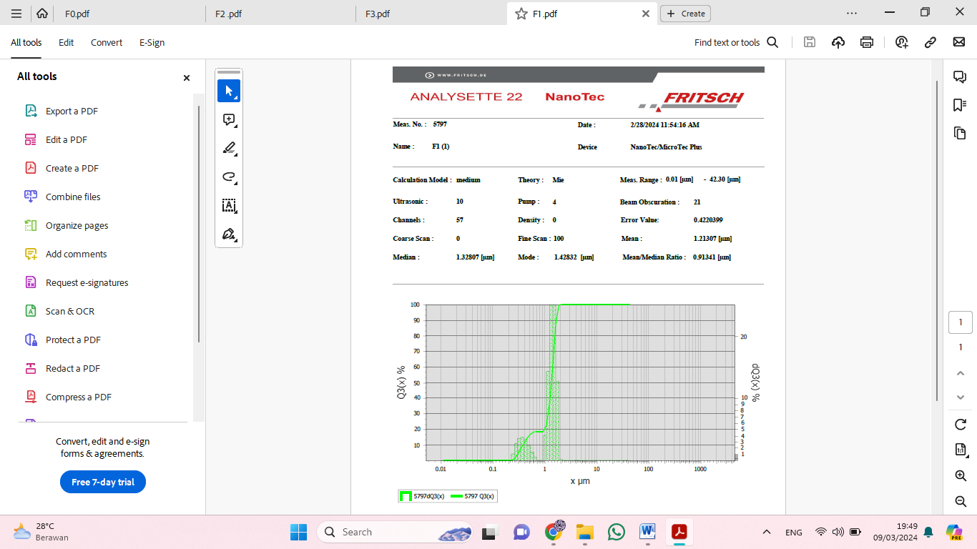

Formula 1

**Lampiran 29.** Lanjutan

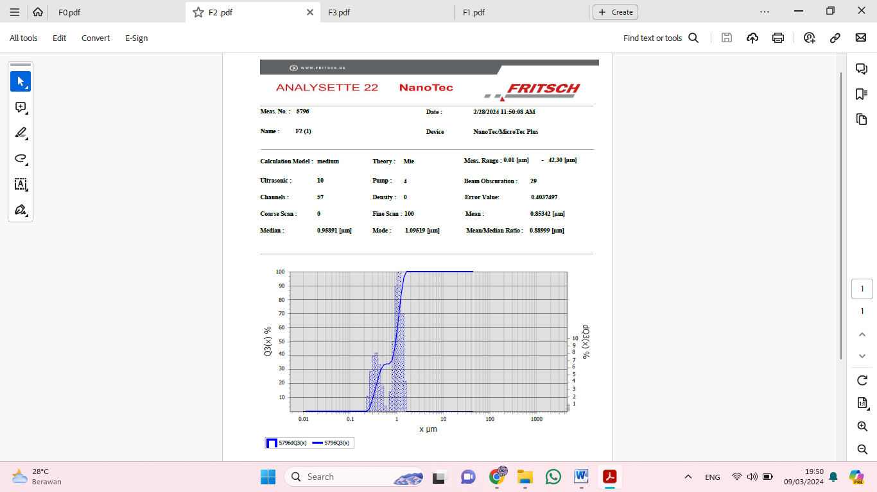

Formula 2

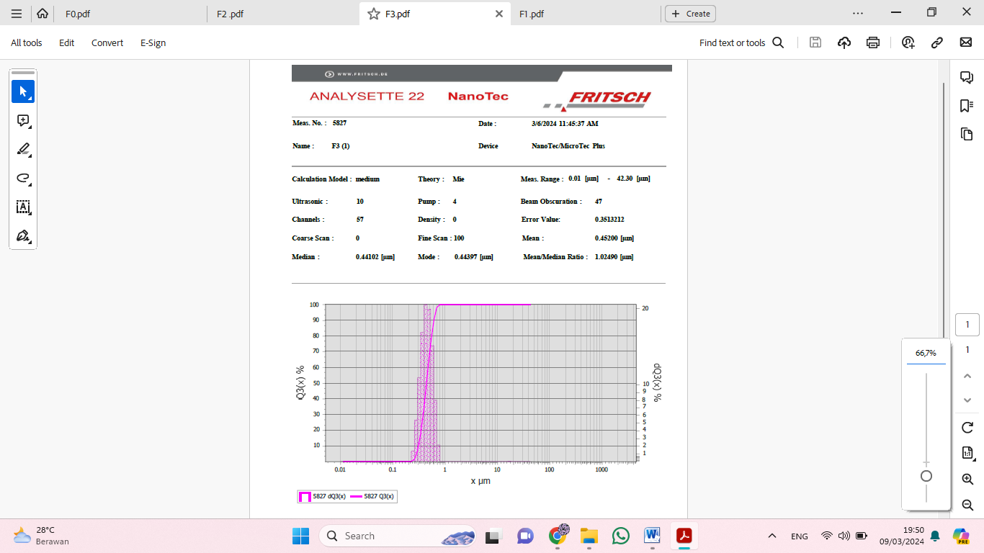

Formula 3

**Lampiran 32.** PerhitunganBobot Jenis Sediaan Sabun Cair

Berat piknometer kosong = 15.2876 gram

Berat piknometer + aquadest = 25.0103 gram

Bobot jenis = $\frac{\text{W2-W0}}{\text{W1-W0}}$

Keterangan :

W0 = berat piknometer kosong

W2 = berat piknometer + *aquadest*

W3 = berat piknometer + sampel

* + - 1. Formula 0

|  |  |
| --- | --- |
| No | Berat Piknometer + Sediaan F0 |
| 1 | 26,0099 |
| 2 | 26,0078 |
| 3 | 26,0098 |

Bobot jenis I = $\frac{\text{W2-W0}}{\text{W1-W0}}$ = $\frac{\text{26,0099 g -15,2876 g }}{\text{25,0103 g - 15,2876 g}}$ = $\frac{\text{ 10,7223g }}{\text{9,7227 g}}$ = 1,1 g/mL

Bobot jenis II = $\frac{\text{W2-W0}}{\text{W1-W0}}$ = $\frac{\text{26,0078 g -15,2876 g }}{\text{25,0103 g - 15,2876 g}}$ = $\frac{\text{ 10,7202g }}{\text{9,7227 g}}$ = 1,1 g/mL

Bobot jenis III = $\frac{\text{W2-W0}}{\text{W1-W0}}$ = $\frac{\text{ 26,0098 g -15,2876 g }}{\text{25,0103 g - 15,2876 g}}$ = $\frac{\text{10,7222 g }}{\text{9,7227 g}}$ = 1,1 g/mL

Rata-rata = =1,1 g/mL

* + - 1. Formula 1

|  |  |
| --- | --- |
| No | Berat Pikno + Sediaan F1 |
| 1 | 25,3010 |
| 2 | 25,3003 |
| 3 | 25,3009 |

Bobot jenis I = $\frac{\text{W2-W0}}{\text{W1-W0}}$ = $\frac{\text{25,3010 g -15,2876 g }}{\text{25,0103 g - 15,2876 g}}$ = $\frac{\text{10,0134 g }}{\text{9,7227 g}}$ = 1,02 g/mL

Bobot jenis II = $\frac{\text{W2-W0}}{\text{W1-W0}}$ = $\frac{\text{25,3003 g -15,2876 g }}{\text{25,0103 g - 15,2876 g}}$ = $\frac{\text{10,0127 g }}{\text{9,7227 g}}$ = 1,02g/mL

Bobot jenis III = $\frac{\text{W2-W0}}{\text{W1-W0}}$ = $\frac{\text{25,3009 g -15,2876 g }}{\text{25,0103 g - 15,2876 g}}$ = $\frac{\text{ 10,0133 g }}{\text{9,7227 g}}$ = 1,02 g/mL

Rata-rata = $\frac{\text{1,02+1,02+1,02}}{\text{3}}$ =1,02 g/mL

**Lampiran 30.** (lanjutan)

* + - 1. Formula 2

|  |  |
| --- | --- |
| No | Berat Pikno + Sediaan F2 |
| 1 | 25,9560 |
| 2 | 25,9566 |
| 3 | 25,9554 |

Bobot jenis I = $\frac{\text{W2-W0}}{\text{W1-W0}}$ = $\frac{\text{ 25,9560 g -15,2876 g }}{\text{25,0103 g - 15,2876 g}}$ = $\frac{\text{10,6684 g }}{\text{9,7227 g}}$ = 1,09 g/mL

Bobot jenis II = $\frac{\text{W2-W0}}{\text{W1-W0}}$ = $\frac{\text{ 25,9566 g -15,2876 g }}{\text{25,0103 g - 15,2876 g}}$ = $\frac{\text{10,6690 g }}{\text{9,7227 g}}$ = 1,09 g/mL

Bobot jenis III = $\frac{\text{W2-W0}}{\text{W1-W0}}$ = $\frac{\text{25,9554 g -15,2876 g }}{\text{25,0103 g - 15,2876 g}}$ = $\frac{\text{10,6678 g }}{\text{9,7227 g}}$ = 1,09 g/mL

Rata-rata = $\frac{\text{1,09+1,09+1,09}}{\text{3}}$ =1,09 g/mL

* + - 1. Formula 3

|  |  |
| --- | --- |
| No | Berat Pikno + Sediaan F3 |
| 1 | 25,9422 |
| 2 | 25,9673 |
| 3 | 25,9410 |

Bobot jenis I = $\frac{\text{W2-W0}}{\text{W1-W0}}$ = $\frac{\text{ 25,9422g -15,2876 g }}{\text{25,0103 g - 15,2876 g}}$ = $\frac{\text{10.6546 g }}{\text{9,7227 g}}$ = 1,09 g/mL

Bobot jenis II = $\frac{\text{W2-W0}}{\text{W1-W0}}$ = $\frac{\text{25,9673 g -15,2876 g }}{\text{25,0103 g - 15,2876 g}}$ = $\frac{\text{10,6797 g }}{\text{9,7227 g}}$ = 1,09 g/mL

Bobot jenis III = $\frac{\text{W2-W0}}{\text{W1-W0}}$ = $\frac{\text{ 25,9410g -15,2876 g }}{\text{25,0103 g - 15,2876 g}}$ = $\frac{\text{10,6534 g }}{\text{9,7227 g}}$ = 1,09 g/mL

Rata-rata = $\frac{\text{1,09+1,09+1,09}}{\text{3}}$ =1,09 g/mL

**Lampiran 33.** PerhitunganAlkali Bebas Sediaan Sabun Cair

Alkali bebas = $\frac{\text{V x N x 0,04} }{\text{W}}$

Keterangan :

V = Volume HCl

N = Normalitas HCl (0.1 N)

W = bobot sampel

0,04 = bobot setara NaOH

1. Formula 0

|  |  |
| --- | --- |
| No | Volume HCl |
| 1 | 0,2 mL |
| 2 | 0,2 mL |
| 3 | 0,2 mL |

Alkali bebas I = $\frac{\text{V x N x 0,04} }{\text{W}}$ = $\frac{\text{0,2 mL x 0,1 N x 0,04 }}{\text{1 g}}$ = 0,08%

Alkali bebas II = $\frac{\text{V x N x 0,04 }}{\text{W}}$ = $\frac{\text{0,2 mL x 0,1 N x 0,04 }}{\text{1 g}}$ = 0,08%

Alkali bebas III = $\frac{\text{V x N x 0,04 }}{\text{W}}$ = $\frac{\text{0,2 mL x 0,1 N x 0,04 }}{\text{1 g}}$ = 0,08%

Rata-rata = $\frac{\text{0,08\%+0,08\%+0,08\%}}{\text{3}}$ = 0,08 %

1. Formula 1

|  |  |
| --- | --- |
| No | Volume HCl |
| 1 | 0,1 mL |
| 2 | 0,1 mL |
| 3 | 0,1 mL |

Alkali bebas I = $\frac{\text{V x N x 0.04} }{\text{W}}$ = $\frac{\text{0,1 mL x 0,1 N x 0,04 }}{\text{1 g}}$ = 0.04%

Alkali bebas II = $\frac{\text{V x N x 0.04 }}{\text{W}}$ = $\frac{\text{0,1 mL x 0,1 N x 0,04 }}{\text{1 g}}$ = 0.04%

Alkali bebas III = $\frac{\text{V x N x 0.04 }}{\text{W}}$ = $\frac{\text{0,1 mL x 0,1 N x 0,04 }}{\text{1 g}}$ = 0,04%

Rata-rata = $\frac{\text{0,04\%+0,04\%+0,04\%}}{\text{3}}$ = 0,04 %

**Lampiran 31.** (lanjutan)

1. Formula 2

|  |  |
| --- | --- |
| No | Volume HCl |
| 1 | 0,2 mL |
| 2 | 0,2 mL |
| 3 | 0,2 mL |

Alkali bebas I = $\frac{\text{V x N x 0,04} }{\text{W}}$ = $\frac{\text{0,2 mL x 0,1 N x 0,04 }}{\text{1 g}}$ = 0,08%

Alkali bebas II = $\frac{\text{V x N x 0,04 }}{\text{W}}$ = $\frac{\text{0,2 mL x 0,1 N x 0,04 }}{\text{1 g}}$ = 0,08%

Alkali bebas III = $\frac{\text{V x N x 0,04 }}{\text{W}}$ = $\frac{\text{0,2 mL x 0,1 N x 0,04 }}{\text{1 g}}$ = 0,08%

Rata-rata = $\frac{0,08\%+0,08\%+0,08\%}{3}$ = 0,08 %

1. Formula 3

|  |  |
| --- | --- |
| No | Volume HCl |
| 1 | 0,2 mL |
| 2 | 0,2 mL |
| 3 | 0,2 mL |

Alkali bebas I = $\frac{\text{V x N x 0,04 }}{\text{W}}$ = $\frac{\text{0,2 mL x 0,1 N x 0,04 }}{\text{1 g}}$ = 0,08%

Alkali bebas II = $\frac{\text{V x N x 0,04 }}{\text{W}}$ = $\frac{\text{0,2 mL x 0,1 N x 0,04 }}{\text{1 g}}$ = 0,08%

Alkali bebas III = $\frac{\text{V x N x 0,04 }}{\text{W}}$ = $\frac{\text{0,2 mL x 0,1 N x 0,04 }}{\text{1 g}}$ = 0,08%

Rata-rata = $\frac{\text{0,08\%+0,08\%+0,08\%}}{\text{3}}$ = 0,08 %

**Lampiran 34.** PerhitunganStabilitas Busa Sediaan Sabun Cair

|  |  |  |  |  |  |  |
| --- | --- | --- | --- | --- | --- | --- |
| Formula | Tinggi busa awal (cm) | | | Tinggi busa akhir (cm) | | |
| I | II | III | I | II | III |
| 0 | 6,2 | 6 | 6,5 | 5,3 | 5 | 5,6 |
| 1 | 6,7 | 7 | 6,9 | 5,9 | 6,5 | 6 |
| 2 | 6,4 | 6,2 | 6,7 | 5,4 | 5,7 | 5,2 |
| 3 | 6,9 | 7 | 7,3 | 5,7 | 6,5 | 6,8 |

**F0:**

Stabilitas busa I = $\frac{\text{Tinggi busa akhir}}{\text{Tinggi busa awal}}$ x 100% = $\frac{\text{5,3 cm}}{\text{6,2 cm}}$ x 100% = 85%

Stabilitas busa II = $\frac{\text{Tinggi busa akhir}}{\text{Tinggi busa awal}}$ x 100% = $\frac{\text{5 cm}}{\text{6 cm}}$ x 100% = 83,3%

Stabilitas busa III = $\frac{\text{Tinggi busa akhir}}{\text{Tinggi busa awal}}$ x 100% = $\frac{\text{5,6 cm}}{\text{6,5 cm}}$ x 100% = 86,1%

Rata-rata= $\frac{\text{85\%+83,3\%+86,1\%}}{\text{ 3}}$ = 84,8%

**F1:**

Stabilitas busa I = $\frac{\text{Tinggi busa akhir}}{\text{Tinggi busa awal}}$ x 100% = $\frac{\text{6,1 cm}}{\text{6,7 cm}}$ x 100% = 91,04%

Stabilitas busa II = $\frac{\text{Tinggi busa akhir}}{\text{Tinggi busa awal}}$ x 100% = $\frac{\text{6,5 cm}}{\text{7 cm}}$ x 100% = 92,85%

Stabilitas busa III = $\frac{\text{Tinggi busa akhir}}{\text{Tinggi busa awal}}$ x 100% = $\frac{\text{6,3 cm}}{\text{6,9 cm}}$ x 100% = 91,30%

Rata-rata= $\frac{\text{91,04\%+92,85\%+91,30\%}}{\text{ 3}}$ = 91,73%

**F2:**

Stabilitas busa I = $\frac{\text{Tinggi busa akhir}}{\text{Tinggi busa awal}}$ x 100% = $\frac{\text{5,4 cm}}{\text{6,4 cm}}$ x 100% = 84,37%

Stabilitas busa II = $\frac{\text{Tinggi busa akhir}}{\text{Tinggi busa awal}}$ x 100% = $\frac{\text{5,7 cm}}{\text{6,2 cm}}$ x 100% = 91,93%

Stabilitas busa III = $\frac{\text{Tinggi busa akhir}}{\text{Tinggi busa awal}}$ x 100% = $\frac{\text{5,2 cm}}{\text{6,7 cm}}$ x 100% = 77,61%

Rata-rata= $\frac{\text{84,37\%+91,93\%+77,61\%}}{\text{ 3}}$ = 84,63%

**F3:**

Stabilitas busa I = $\frac{\text{Tinggi busa akhir}}{\text{Tinggi busa awal}}$ x 100% = $\frac{\text{6 cm}}{\text{6,9 cm}}$ x 100% =86,95%

Stabilitas busa II = $\frac{\text{Tinggi busa akhir}}{\text{Tinggi busa awal}}$ x 100% = $\frac{\text{6,5 cm}}{\text{7 cm}}$ x 100% = 92,85%

Stabilitas busa III = $\frac{\text{Tinggi busa akhir}}{\text{Tinggi busa awal}}$ x 100% = $\frac{\text{6,8 cm}}{\text{7,3 cm}}$ x 100% = 93,15%

Rata-rata= $\frac{\text{86,95\%+92,85\%+93,15\%}}{\text{ 3}}$ = 90,98%

**Lampiran 35.** PerhitunganAngka Lempeng Total Sediaan Sabun Cair

|  |  |  |  |
| --- | --- | --- | --- |
| **Pengulangan** |  | **Jumlah Koloni** |  |
| **10-1** | **10-2** | **10-3** |
| 1 | 109 | 91 | 35 |
| 2 | 111 | 75 | 41 |
| 3 | 123 | 87 | 45 |

**Pengulangan 1**

* Pengenceran 10-1 = 109 Koloni

=

=

= 109 x 101 koloni/g

= 10,9 x 102 koloni/g

* Pengenceran 10-2 = 91 Koloni

= $\frac{\text{91 x}\frac{\text{1}}{\text{10 }\text{ֿ}\text{ ²}}}{\text{1 m}\text{L}}$

= $\frac{\text{91 x 10²}}{\text{1 m}\text{L}}$

= 91 x 10² koloni/g

* Pengenceran 10-3 = 35 Koloni

=

=

= 35 x 103 koloni/g

= 350 x 102 koloni/g

* Rata-rata =

= 150,6 x 102 koloni/g

= 1,5 x 104 koloni/g

**Lampiran 33.** (Lanjutan)

**Pengulangan 2**

* Pengenceran 10-1 = 111 Koloni

=

=

= 111 x 101 koloni/g

= 11,1 x 102 koloni/g

* Pengenceran 10-2 = 75 Koloni

= $\frac{\text{75 x}\frac{\text{1}}{\text{10 }\text{ֿ}\text{ ²}}}{\text{1 m}\text{L}}$

= $\frac{\text{75 x 10²}}{\text{1 m}\text{L}}$

= 75 x 10² koloni/g

* Pengenceran 10-3 = 41 Koloni

=

=

= 41 x 103 koloni/g

= 410 x 102 koloni/g

* Rata-rata =

= 165,3 x 102 koloni/g

= 1,6 x 104 koloni/g

**Lampiran 33.** (Lanjutan)

**Pengulangan 3**

* Pengenceran 10-1 = 123 Koloni

=

=

= 123 x 101 koloni/g

= 12,3 x 102 koloni/g

* Pengenceran 10-2 = 87 Koloni

= $\frac{\text{87 x}\frac{\text{1}}{\text{10 }\text{ֿ}\text{ ²}}}{\text{1 m}\text{L}}$

= $\frac{\text{87 x 10²}}{\text{1 m}\text{L}}$

= 87 x 10² koloni/g

* Pengenceran 10-3 = 41 Koloni

=

=

= 45 x 103 koloni/g

= 450 x 102 koloni/g

* Rata-rata =

= 183,1 x 102 koloni/g

= 1,8 x 104 koloni/g

**Lampiran 36.** Hasil Evaluasi Sabun Cair Ekstrak Bonggol Nanas

| **No** | **Parameter** | **Gambar** |
| --- | --- | --- |
| 1 | Organoleptis |  |
| 2 | pH |  |
| 3 | Bobot jenis |  |
| 4 | Alkali bebas |  |
| 5 | Stabilitas busa |  |
| 6 | Angka lempeng total |  |

**Lampiran 37.** Perhitungan Konsentrasi Kontrol Positif Kloramfenikol

* Kloramfenikol 10g/L (Magvirah *et al*., 2019)

10g/L= $\frac{\text{10 g}}{\text{1000 mL}}$ x 10 mL = 0,1 g/mL

Timbang = $\frac{\text{0,1 g}}{\text{kandungan kloramfenikol}}$ x bobot 1 kapsul

= $\frac{\text{0,1 g}}{\text{0,25 g}}$ x 0,350 g

= 0,14 gram ad 10 mL DMSO

Konsentrasi = $\frac{\text{0,14 g}}{\text{10 mL}}$ x 100% = 1,4%

**Lampiran 38.** Hasil Uji Aktivitas Antibakteri Sediaan Sabun Cair

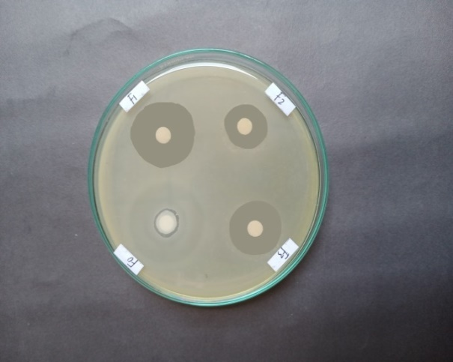 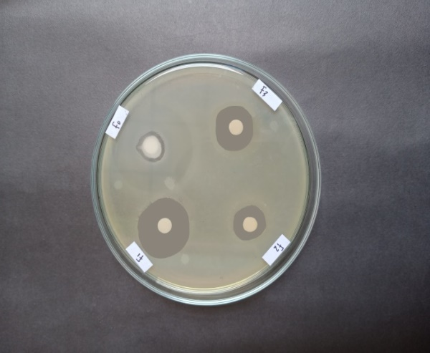 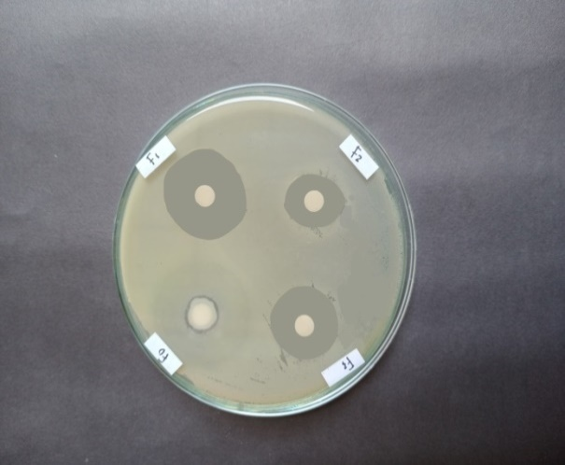

Pengulangan I Pengulangan II Pengulangan III

Hasil Uji Aktivitas Antibakteri Kontrol dan Pembanding

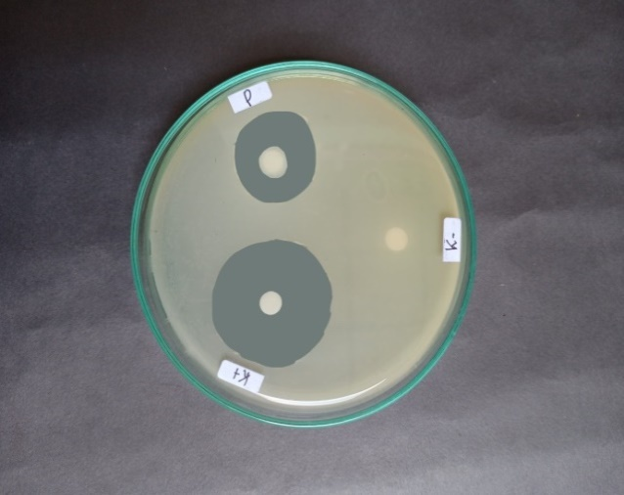 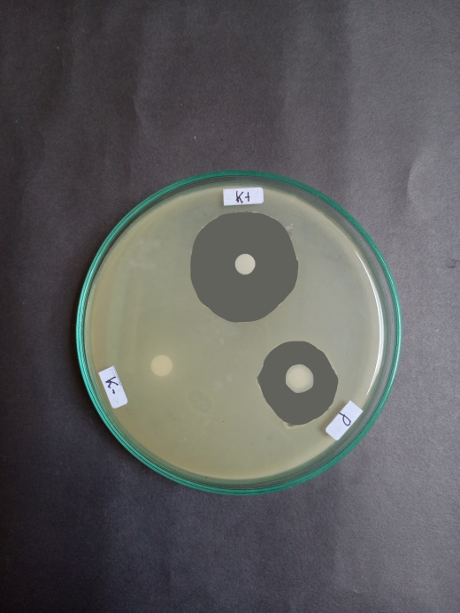 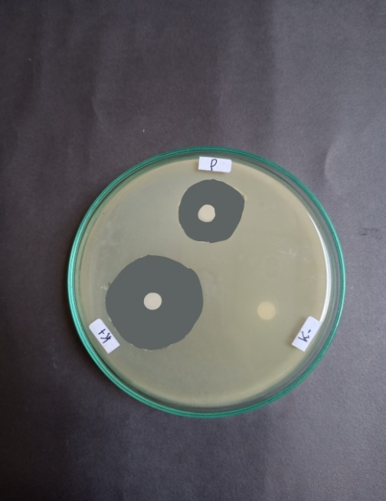

Pengulangan I Pengulangan II Pengulangan III

**Lampiran 39.** Hasil Analisis Post Hoc Test Sabun Cair

|  |  |  |  |  |  |  |
| --- | --- | --- | --- | --- | --- | --- |
| **Multiple Comparisons** | | | | | | |
| Dependent Variable: Diameter Zona Hambat | | | | | | |
| Tukey HSD | | | | | | |
| (I) Perlakuan | (J) Perlakuan | Mean Difference (I-J) | Std. Error | Sig. | 95% Confidence Interval | |
| Lower Bound | Upper Bound |
| Formula 0 | Formula 1 | -13.51667* | .66444 | .000 | -15.7485 | -11.2849 |
| Formula 2 | -4.95000* | .66444 | .000 | -7.1818 | -2.7182 |
| Formula 3 | -8.83333* | .66444 | .000 | -11.0651 | -6.6015 |
| Kontrol + | -22.61667* | .66444 | .000 | -24.8485 | -20.3849 |
| Pembanding | -12.65000* | .66444 | .000 | -14.8818 | -10.4182 |
| Formula 1 | Formula 0 | 13.51667* | .66444 | .000 | 11.2849 | 15.7485 |
| Formula 2 | 8.56667* | .66444 | .000 | 6.3349 | 10.7985 |
| Formula 3 | 4.68333* | .66444 | .000 | 2.4515 | 6.9151 |
| Kontrol + | -9.10000* | .66444 | .000 | -11.3318 | -6.8682 |
| Pembanding | .86667 | .66444 | .778 | -1.3651 | 3.0985 |
| Formula 2 | Formula 0 | 4.95000* | .66444 | .000 | 2.7182 | 7.1818 |
| Formula 1 | -8.56667* | .66444 | .000 | -10.7985 | -6.3349 |
| Formula 3 | -3.88333* | .66444 | .001 | -6.1151 | -1.6515 |
| Kontrol + | -17.66667* | .66444 | .000 | -19.8985 | -15.4349 |
| Pembanding | -7.70000* | .66444 | .000 | -9.9318 | -5.4682 |
| Formula 3 | Formula 0 | 8.83333* | .66444 | .000 | 6.6015 | 11.0651 |
| Formula 1 | -4.68333* | .66444 | .000 | -6.9151 | -2.4515 |
| Formula 2 | 3.88333* | .66444 | .001 | 1.6515 | 6.1151 |
| Kontrol + | -13.78333* | .66444 | .000 | -16.0151 | -11.5515 |
| Pembanding | -3.81667* | .66444 | .001 | -6.0485 | -1.5849 |
| Kontrol + | Formula 0 | 22.61667* | .66444 | .000 | 20.3849 | 24.8485 |
| Formula 1 | 9.10000* | .66444 | .000 | 6.8682 | 11.3318 |
| Formula 2 | 17.66667* | .66444 | .000 | 15.4349 | 19.8985 |
| Formula 3 | 13.78333* | .66444 | .000 | 11.5515 | 16.0151 |
| Pembanding | 9.96667* | .66444 | .000 | 7.7349 | 12.1985 |
| Pembanding | Formula 0 | 12.65000* | .66444 | .000 | 10.4182 | 14.8818 |
| Formula 1 | -.86667 | .66444 | .778 | -3.0985 | 1.3651 |
| Formula 2 | 7.70000* | .66444 | .000 | 5.4682 | 9.9318 |
| Formula 3 | 3.81667* | .66444 | .001 | 1.5849 | 6.0485 |
| Kontrol + | -9.96667* | .66444 | .000 | -12.1985 | -7.7349 |